《linux操作系统与管理：云计算》
当前学生处在实习前的最后一个学期，又遇到当前的特殊疫情时期，无法进行面对面的授课。同时我们本次开设的《linux操作系统与管理》这门课又不像之前所有学生所使用的系统一样使用桌面系统，而是使用的字符型操作系统，学生几乎要从头开始学这门课。同时，当前计算机技术正在飞速的发展中，特别是大型集成化、智能化正在飞速的发展。我们这节课是一门非常重要的专业课，更是在未来社会中具备非常重要的执行能力的课程。但是因为课程的复杂性和难度性，于是我设计了本堂课云计算。因为当前计算机世界的热点就是云计算、大数据、物联网、智能处理等领域。
- 课前准备
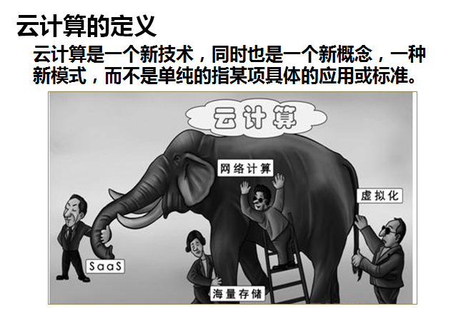
为了线上教学本次课程的顺利开展，结合《linux操作系统与管理》的特点，准备了云计算的相关教学资料。并结合自身的在之前省培中的特点，做好了相关配套教学资料的整理。特别是教学ppt的准备，通过形象生动的动画形式展现出了当前热点技术的呈现。让学生在面对新知识难点要点时，能很好的接受。同时在课前，也对相关的技术要点和知识进行相关的信息推送。同时，课前根据学院的统一安排，提前把教学资料上传到职教云，让学生能在上课前就提前去预习云计算的相关知识，并且，提前在教学qq群布置相关的问题：1、你知道的云计算是什么？2、现在云计算的主流公司有哪些？3、云计算涉及到的技术有哪些？
- 课程实施
在课程实施授课的过程中，选择的实时在线授课方式是钉钉直播，因为钉钉直播有一个很好的沟通和教学方式，能很好的满足教与学，在课程开始后，首先相关云计算机进行了介绍，并根据之前在省培中，对云计算的学习进行了自己的阐述，对把在武汉联想基地和武汉某教育公司学习的云计算知识进行了简单的分享。然后就开始回答在上课前提出的相关问题，对什么是云计算？云计算的主流公司?云计算的技术进行了列举。分别以华为云fushion computer和阿里巴巴公司的aliyun两大云计算公司进行了介绍，通过两大公司的介绍，让学生对云计算和云计算的未来有了很好的理解和认识。同时通过案例解释了云计算的的技术iaas、pass、SaaS三大层次架构。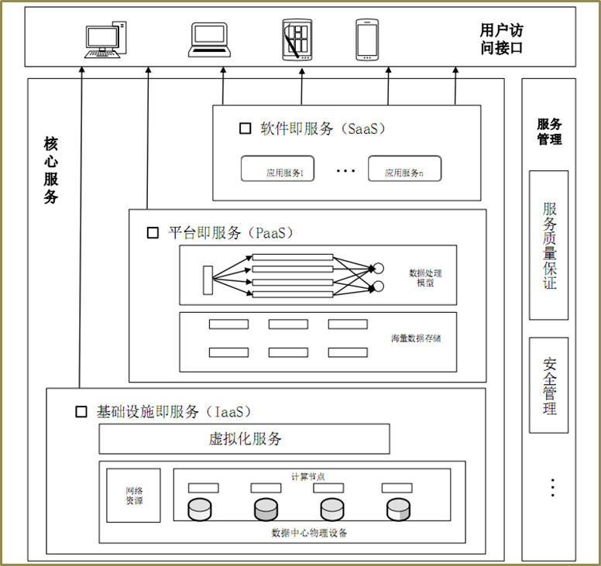
除了通过对云计算的相关数据进行了展示之后，并且运用讨论法的方式，展开了云计算的分类学习public clouds、private clouds、hybrid cloud、通过日常生活的基础案例展示，给学生讲解了公有云、私有云、混合云等特点。并且让学生不断的进行一个思维的发散和逻辑的延伸，让一节单纯的课，变成一堂丰富的翻转课。
- 课程作业
根据计算机专业的特点和本堂课的所学实际，在课程结束后，我们根据教学计划布置了相关的课后课程作业，但是我们的课程作业不采用书本的形式展开，而是采用了更加开放的小组作业讨论作业模式，通过分组展示，让班级成立相关学习小组，分析先关云计算公司的技术特点例如华为的fushion computer、阿里巴巴的aliyun、亚马逊的amazon aws等，通过几大公司的云计算服务和技术讨论，让学生能很好的掌握相关的知识。
- 线下答疑
在课程结束后，学生进行课程作业操作阶段，对学生的提出的相关课程问题进行实时的在线解答，在钉钉群、qq群、微信群进行相关知识的解答和辅导，让学生能不断的提高学习的能力，并且通过课后的学习，让学生能在课堂之外有更多的学习时间和学习的方式，这样就能不断的提高学生的学习效果。
- 课后总结
因为本次课是计算机专业课中的基础技术专业介绍和引入，所以在专业中，基本达到了学习的目的，同时，整个课程也是非常的活跃，学生不是单纯的接收课程，而是在不断的学习中，通过最新的技术学习，让专业也变的非常的简单，吸引了学生目光，并且通过开放式的教学，让复杂的专业课也变的不在复杂，并且让即将踏上工作岗位的学生对整个行业有了相关的了解，养成了关注本专业的前沿知识的特点。

